**图书馆学位论文提交办理流程**

1. 登录方式
2. 校内登录方式：

登陆校图书馆（http://www.lib.hit.edu.cn）网站，点击学位论文，或者直接在浏览器输入网址：<https://papers.lib.hit.edu.cn/>

1. 校外登录方式：

访问：https://ivpn.hit.edu.cn/，统一身份认证登录，或使用 VPN 客户端(easyconnect)登录，登录后操作参考校内登录方式。如仍有问题，请委托校内同学提交。

**严禁使用他人学号，使用他人学号将导致被使用人以后无法提交自己的学位论文**

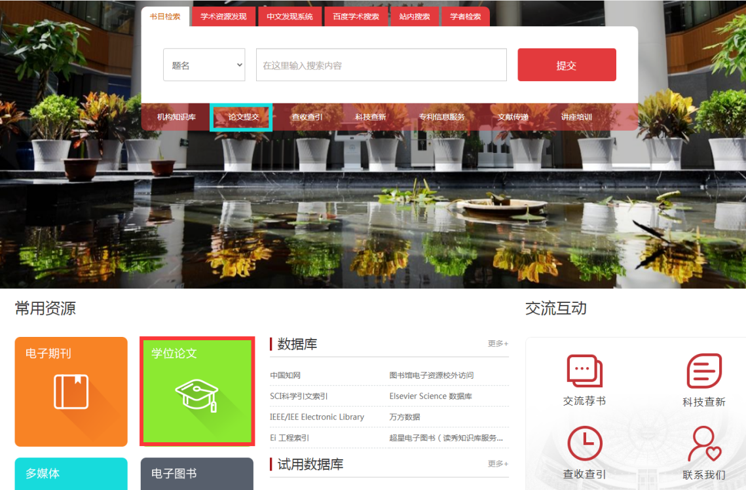

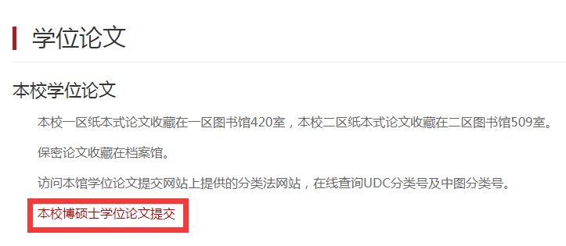

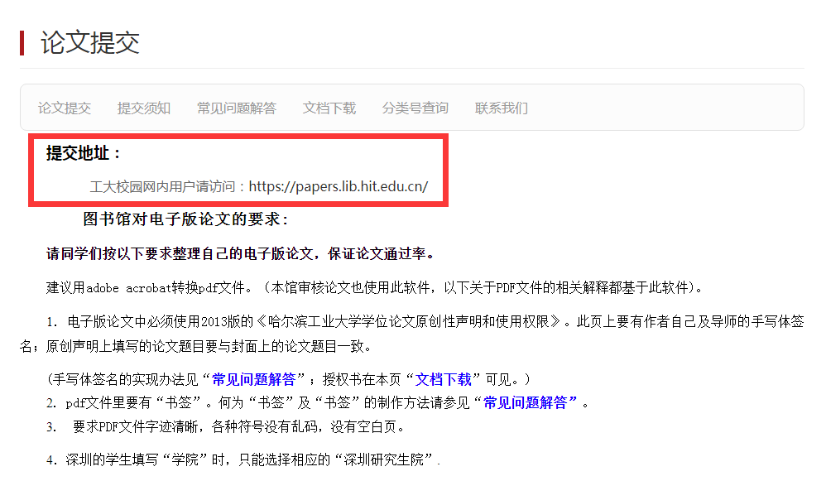

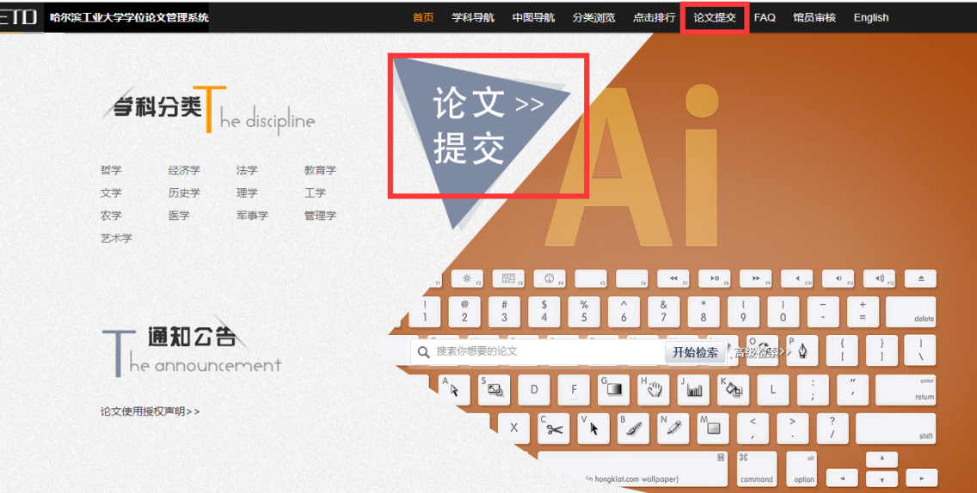

1. 论文提交
2. 登录后点击我的信息，核对无误后，点击去提交我的论文进行论文提交。

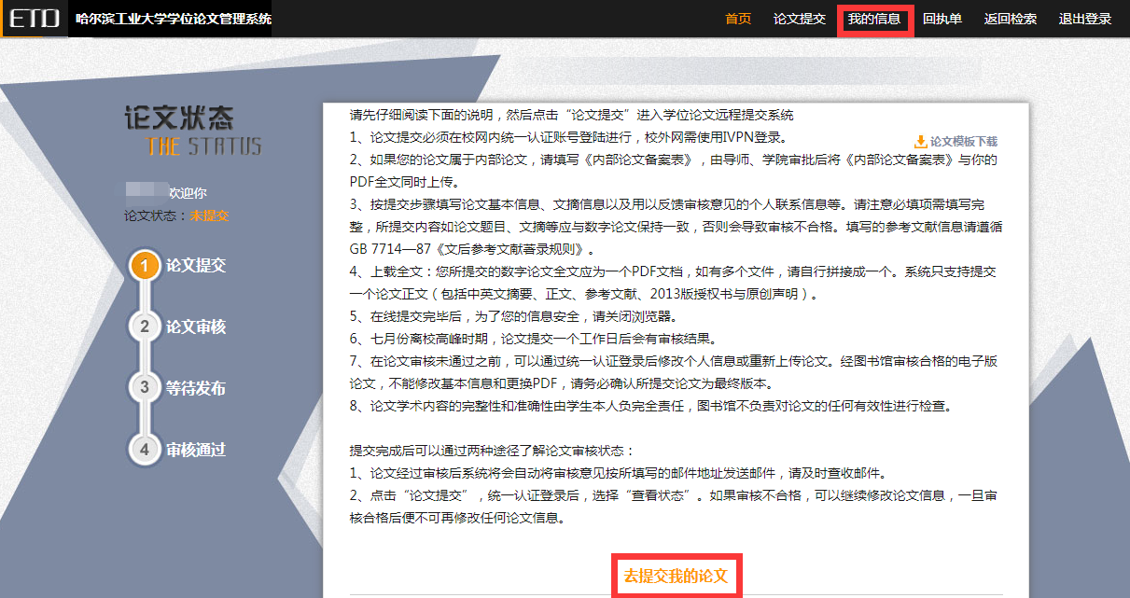

1. 按照要求填写基本信息，填写时请留意红色字体的提示。填写完成后全文上传最终版本的PDF电子版学位论文，保存并提交，等待显示论文上传成功后关闭对话框。

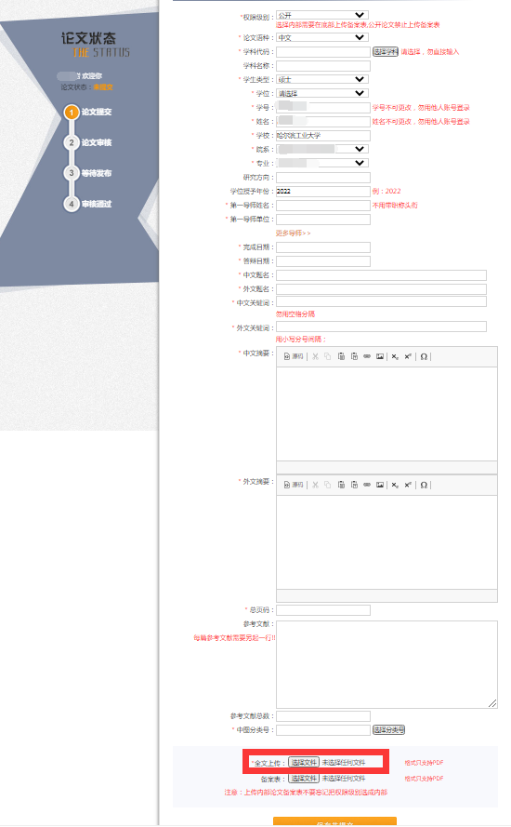

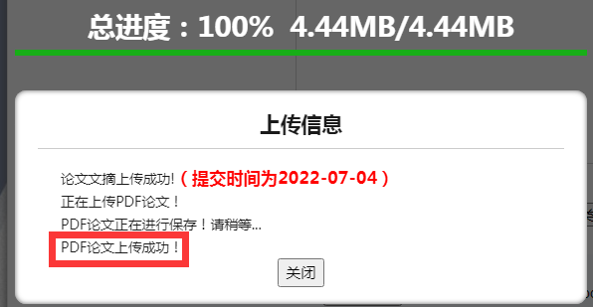

三、论文审核

1. 在论文审核未通过之前，可以通过学号登录后修改个人信息或重新上传论文。经图书馆审核合格的学位论文，不能修改基本信息或更换PDF，请务必确认所提交论文为最终版本。
2. 审核结果将通过邮件发送到系统中填写的邮箱，也可在系统中直接查询。审核未通过的论文，请根据不通过原因修改后重新提交；审核通过的论文，请等待离校系统数据同步。

审核通过的论文可根据需要在系统中下载并打印回执单

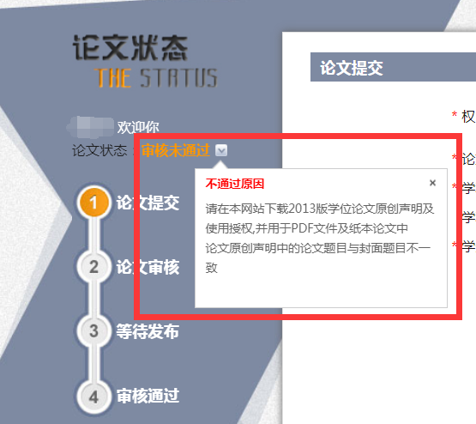

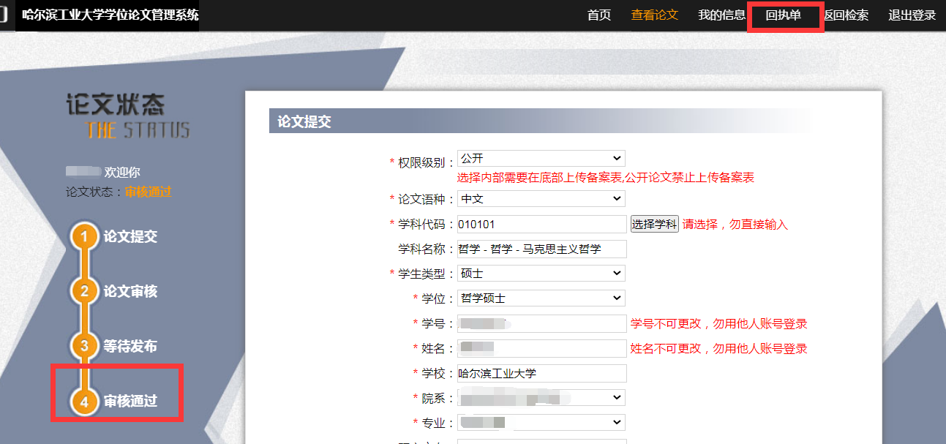

四、格式要求

1. 电子版学位论文必须是**通过校会（分委会）审核的最终定稿版PDF**格式文件。文件中**无空白页，无乱码，无超链接，字迹、图片清晰，书签完整规范。**
2. 学位论文的“原创性声明及使用授权”部分, 必须使用研究生院颁布的**2013年版“**哈工大学位论文原创性声明及使用权限”。在该授权页上必须**正确填写论文题目**, 并由**导师及论文作者手写签名**。
3. 标准电子版学位论文格式示例：（**红色字体为易出问题的地方**）

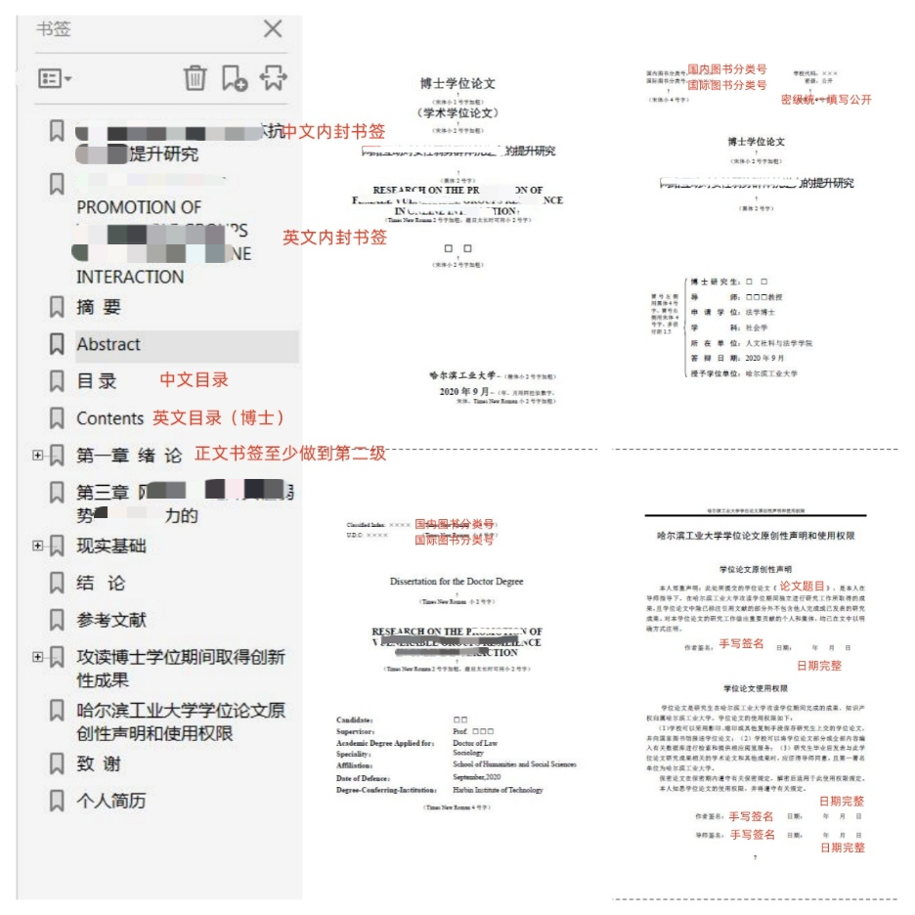

五、联系方式：

一区图书馆420室

电话：86403221      Email: tanliyan2009@163.com